Министерство науки и высшего образования Российской Федерации
Федеральное государственное бюджетное образовательное учреждение высшего образования
«Новгородский государственный университет имени Ярослава Мудрого»
Политехнический институт
Кафедра информационных технологий и систем

ОТЧЕТ ПО ЛАБОРАТОРНОЙ РАБОТЕ

по дисциплине Теория языков программирования и методы трансляции
по направлению подготовки 09.03.01, Информатика и вычислительная техника

На тему:
Реализация компилятора для простого языка
программирования

Выполнил: студент группы 4094зу
Толстиков Г.Д.
03.10.2026г.

Проверил: преподаватель
Яковлев Н.С.

Содержание

1 Постановка задачи 3
1.1 Описание языка 3
1.2 Классификация лексем языка 4
2 Структура компилятора 6
2.1 Описание алгоритмов 7
2.2 Обработка ошибок 9
3 Результаты тестирования 10
3.1 Пример работы компилятора 10
Выводы 13
Приложение А 14

1 Постановка задачи

Целью работы является разработка учебного компилятора для простого императивного языка программирования. Компилятор должен выполнять основные этапы трансляции: лексический анализ, синтаксический анализ, семантический анализ, генерацию промежуточного кода, оптимизацию и интерпретацию полученного кода.
Разрабатываемый компилятор принимает на вход исходный текст программы, написанной на языке, и формирует следующие результаты:
- таблицу лексем;
- синтаксическое дерево;
- сообщения об ошибках при наличии некорректных конструкций;
- промежуточное представление программы;
- оптимизированный промежуточный код;
- результат выполнения программы.

1.1 Описание языка

Разрабатываемый язык является простым императивным языком программирования. Он предназначен для демонстрации основных принципов работы компилятора.
Язык поддерживает следующие конструкции, представленные в таблице 1.

Таблица 1 – Поддерживаемые конструкции
Конструкция | Пример
Объявление переменной | int x;
Присваивание | x = 5;
Арифметические выражения | x = a + b * 2;
Условный оператор | if (x > 0) { print x; }
Условный оператор с альтернативой | if (x > 0) { print x; } else { print 0; }
Цикл | while (x < 10) { x = x + 1; }
Вывод значения | print x;
Комментарии | // комментарий
Пример программы на языке:
// Сумма чисел от 1 до 10

int x;
int sum;

x = 1;
sum = 0;

while (x <= 10) {
sum = sum + x;
x = x + 1;
}

print sum;
Ожидаемый результат выполнения программы:
55

1.2 Классификация лексем языка

Лексический анализатор распознает следующие классы лексем, описанные в таблице 2.

Таблица 2 – Классы лексем
Класс лексемы | Примеры | Описание
Ключевые слова | int, if, else, while, print | Зарезервированные слова языка
Идентификаторы | x, sum, counter | Имена переменных
Целочисленные константы | 0, 10, 123 | Числовые значения
Арифметические операции | +, -, *, / | Операции над выражениями
Операция присваивания | = | Присваивание значения переменной
Операции сравнения | ==, !=, <, >, <=, >= | Используются в условиях
Разделители | ;, (, ), {, } | Определяют структуру программы
Комментарии | // текст | Игнорируются анализатором

Результатом лексического анализа является таблица лексем, включающая номер строки, имя лексемы, класс лексемы и значение.

Таблица 3 – Перечень токенов
Токен | Лексема | Назначение
INT | int | Объявление целочисленной переменной
IF | if | Начало условного оператора
ELSE | else | Альтернативная ветвь условия
WHILE | while | Начало цикла
PRINT | print | Вывод значения
IDENTIFIER | x, sum | Имя переменной
NUMBER | 10, 123 | Целочисленная константа
ASSIGN | = | Присваивание
PLUS | + | Сложение
MINUS | - | Вычитание
MUL | * | Умножение
DIV | / | Деление
EQ | == | Проверка равенства
NE | != | Проверка неравенства
LT | < | Меньше
GT | > | Больше
LE | <= | Меньше или равно
GE | >= | Больше или равно
SEMICOLON | ; | Завершение оператора
LPAREN | ( | Левая круглая скобка
RPAREN | ) | Правая круглая скобка
LBRACE | { | Левая фигурная скобка
RBRACE | } | Правая фигурная скобка
EOF | конец файла | Завершение входного потока

1.3 Грамматика языка

Первоначальная пользовательская грамматика языка имела вид, отраженный в приложении А.1.
Для реализации синтаксического анализатора методом рекурсивного спуска грамматика была преобразована: из нее устранена левая рекурсия в правилах арифметических выражений.
Преобразованная грамматика представлена в приложении А.2.

2 Структура компилятора

Компилятор состоит из компонентов, представленных на рисунке 1.

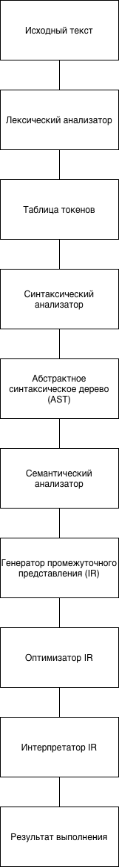
Рисунок 1 – Схема компонентов компилятора

Описание компонентов представлено в таблице 4.

Таблица 4 – Описание компонентов компилятора
Компонент | Назначение
Lexer | Разбивает исходный текст на токены
Parser | Проверяет структуру программы и строит AST
SemanticAnalyzer | Проверяет объявления переменных и корректность их использования
IRGenerator | Генерирует промежуточный код
IROptimizer | Выполняет простую оптимизацию IR
IRInterpreter | Выполняет промежуточный код

2.1 Описание алгоритмов

2.1.1 Алгоритм лексического анализа
Лексический анализатор последовательно просматривает символы исходного текста.
Основные действия:
- пропускает пробелы, табуляции и переводы строк;
- распознает комментарии, начинающиеся с //, и игнорирует их до конца строки;
- если текущий символ является буквой, считывает идентификатор или ключевое слово;
- если текущий символ является цифрой, считывает целочисленную константу;
- если текущий символ является оператором или разделителем, формирует соответствующий токен;
- если символ не принадлежит языку, выдает лексическую ошибку.
2.1.2 Алгоритм синтаксического анализа
Синтаксический анализатор реализован методом рекурсивного спуска. Для каждого нетерминала грамматики используется отдельная функция.

Таблица 5 – Соответствие нетерминалов функциям
Нетерминал | Функция
<program> | parse()
<statement> | parse_statement()
<declaration> | parse_declaration()
<assignment> | parse_assignment()
<expression> | parse_expression()
<term> | parse_term()
<factor> | parse_factor()

Если текущий токен не соответствует ожидаемому, анализатор формирует сообщение о синтаксической ошибке с указанием строки и позиции.
2.1.3 Алгоритм семантического анализа
Семантический анализатор использует таблицу символов.
Алгоритм работы:
- при объявлении переменной ее имя добавляется в таблицу символов;
- если переменная уже была объявлена, формируется ошибка повторного объявления;
- при присваивании проверяется, была ли переменная объявлена;
- при использовании идентификатора в выражении также проверяется его наличие в таблице символов;
- если переменная не найдена, формируется семантическая ошибка.
2.1.4 Алгоритм генерации IR
Генератор промежуточного кода обходит AST и формирует инструкции трехадресного кода.
Пример исходного фрагмента:
x = 2 + 3;
print x;
IR до оптимизации:
t1 = 2 + 3
x = t1
PRINT x
IR после оптимизации:
t1 = 5
x = t1
PRINT x
Для условий и циклов используются метки и переходы.
Пример IR для цикла:
LABEL L1
t1 = x <= 10
IF_FALSE t1 GOTO L2
t2 = sum + x
sum = t2
t3 = x + 1
x = t3
GOTO L1
LABEL L2

2.2 Обработка ошибок

В компиляторе реализованы три типа ошибок, представленные в таблице 6.

Таблица 6 – Обрабатываемые типы ошибок
Тип ошибки | Пример | Сообщение
Лексическая | x = 5 @ 2; | Неизвестный символ @
Синтаксическая | x = ; | Ожидалось число, идентификатор или выражение
Семантическая | x int;  y = x + 1; | Переменная y не объявлена

3 Результаты тестирования

Для проверки работы компилятора подготовлено 5 позитивных и 3 негативных теста.

Таблица 7 – Перечень тестов
№ | Название теста | Проверяемая возможность | Ожидаемый результат
1 | positive_1_sum_1_to_10.txt | Цикл while, сложение, вывод | 55
2 | positive_2_if_else.txt | Условный оператор if-else | 1
3 | positive_3_arithmetic.txt | Приоритет арифметических операций | 14, 20, 34
4 | positive_4_while_counter.txt | Цикл и умножение | 32
5 | positive_5_comments.txt | Обработка комментариев | 10
6 | negative_1_unknown_symbol.txt | Лексическая ошибка | Ошибка обнаружена
7 | negative_2_syntax_error.txt | Синтаксическая ошибка | Ошибка обнаружена
8 | negative_3_undefined_variable.txt | Семантическая ошибка | Ошибка обнаружена

3.1 Пример работы компилятора

Исходная программа:
int x;
int sum;

x = 1;
sum = 0;

while (x <= 10) {
sum = sum + x;
x = x + 1;
}

print sum;

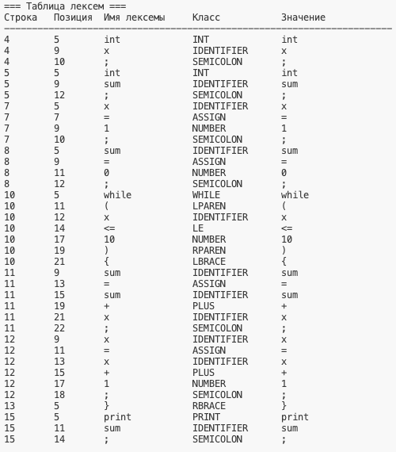
Рисунок 2 – Таблица лексем
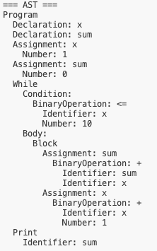
Рисунок 3 – AST

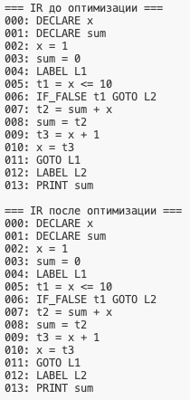
Рисунок 4 – IR

Результат выполнения:
55

Выводы

В ходе выполнения лабораторной работы был разработан учебный компилятор для простого императивного языка программирования.
В результате были реализованы следующие этапы трансляции:
- лексический анализ исходного текста;
- формирование таблицы токенов;
- синтаксический анализ методом рекурсивного спуска;
- построение абстрактного синтаксического дерева;
- семантический анализ с использованием таблицы символов;
- генерация трехадресного промежуточного кода;
- базовая оптимизация промежуточного кода;
- выполнение промежуточного кода с помощью интерпретатора.
Разработанный компилятор корректно обрабатывает объявления переменных, присваивания, арифметические выражения, условные операторы, циклы, вывод значений и комментарии. Также реализована обработка лексических, синтаксических и семантических ошибок.
Подготовленный набор тестов подтвердил корректность работы основных компонентов компилятора. Перспективами дальнейшего развития являются добавление новых типов данных, функций, массивов, более сложной системы областей видимости, а также генерация кода для реальной целевой платформы.

Приложение А
(обязательное)

А.1 – Первоначальный вид пользовательской грамматики
<program> ::= <statement_list>

<statement_list> ::= <statement> <statement_list>

<statement> ::= <declaration>
| <assignment>
| <print_statement>
| <if_statement>
| <while_statement>
| <block>

<declaration> ::= int IDENTIFIER ;

<assignment> ::= IDENTIFIER = <expression> ;

<print_statement> ::= print <expression> ;

<if_statement> ::= if ( <condition> ) <block>
| if ( <condition> ) <block> else <block>

<while_statement> ::= while ( <condition> ) <block>

<block> ::= { <statement_list> }

<condition> ::= <expression> <comparison_operator> <expression>

<comparison_operator> ::= ==
| !=
| <
| >
| <=
| >=

<expression> ::= <expression> + <term>
| <expression> - <term>
| <term>

<term> ::= <term> * <factor>
| <term> / <factor>
| <factor>

<factor> ::= NUMBER
| IDENTIFIER
| ( <expression> )

А.2 – Законченный вид пользовательской грамматики
<program> ::= <statement_list> EOF

<statement_list> ::= <statement> <statement_list>
| ε

<statement> ::= <declaration>
| <assignment>
| <print_statement>
| <if_statement>
| <while_statement>
| <block>

<declaration> ::= int IDENTIFIER ;

<assignment> ::= IDENTIFIER = <expression> ;

<print_statement> ::= print <expression> ;

<if_statement> ::= if ( <condition> ) <block> <else_part>

<else_part> ::= else <block>
| ε

<while_statement> ::= while ( <condition> ) <block>

<block> ::= { <statement_list> }

<condition> ::= <expression> <comparison_operator> <expression>

<comparison_operator> ::= ==
| !=
| <
| >
| <=
| >=

<expression> ::= <term> <expression_tail>

<expression_tail> ::= + <term> <expression_tail>
| - <term> <expression_tail>
| ε

<term> ::= <factor> <term_tail>

<term_tail> ::= * <factor> <term_tail>
| / <factor> <term_tail>
| ε

<factor> ::= NUMBER
| IDENTIFIER
| ( <expression> )

